Jegyzőkönyv

Biztonság és védelem az informatikában c. tárgy

1. feladat

Készítette:

Csomor Bence, TVIK4I

2021.02.18.

**Operációs rendszerek biztonsága**

Az operációs rendszer védelme sok szempontból alapvető fontosságú. Az operációs rendszer megfelelő működése és adataink biztonsága érdekében elengedhetetlen annak védelme.

A SANS a legmegbízhatóbb forrása a kiberbiztonsági képzésnek, tanúsításnak és kutatásnak. A [www.sans.org](http://www.sans.org) weboldalon találjuk a biztonsági problémákat hetekre osztva. Ez a newslettersben található @RISK linkre kattintva található.

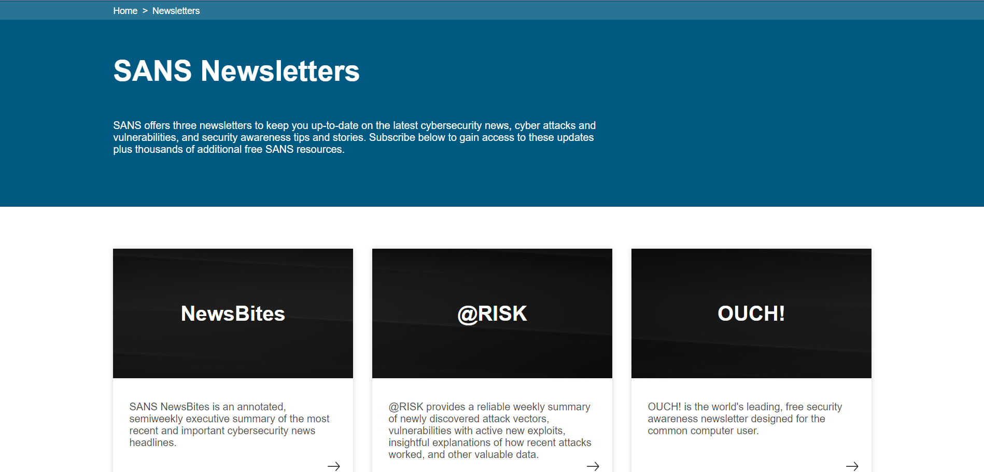

Ezen belül találhatók az említett hetekre lebontott jelentések:

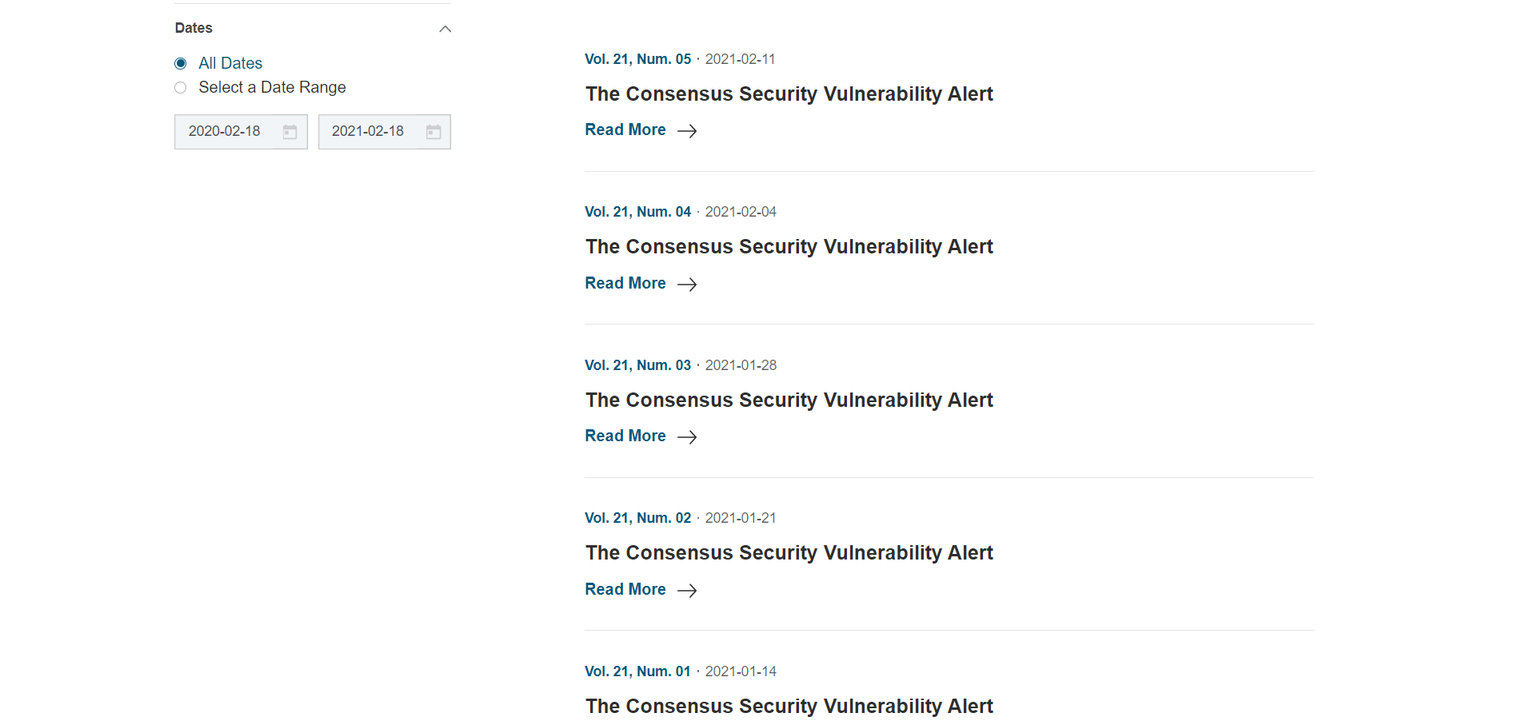

Ezek közül a Vol. 20, Num. 45 – Num. 50 – ig tartó biztonsági jelentéseket választottam ki, amelyek 2020.11.05. – 2020.12.10. – i időintervallumot jelent.

A [*Vulnerabilities with Exploits*](https://www.sans.org/newsletters/#vulnerabilities-with-exploits)fülre kattintva eljutunk a hét biztonségi problémáinak címeihez, ID azonosítóihoz, kiadójához és egy leíráshoz, ami összefoglalja az adott probléma mivoltát.

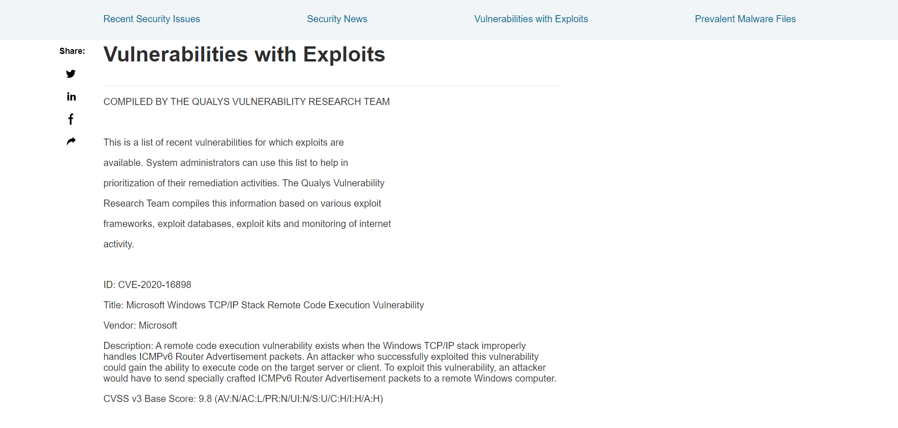

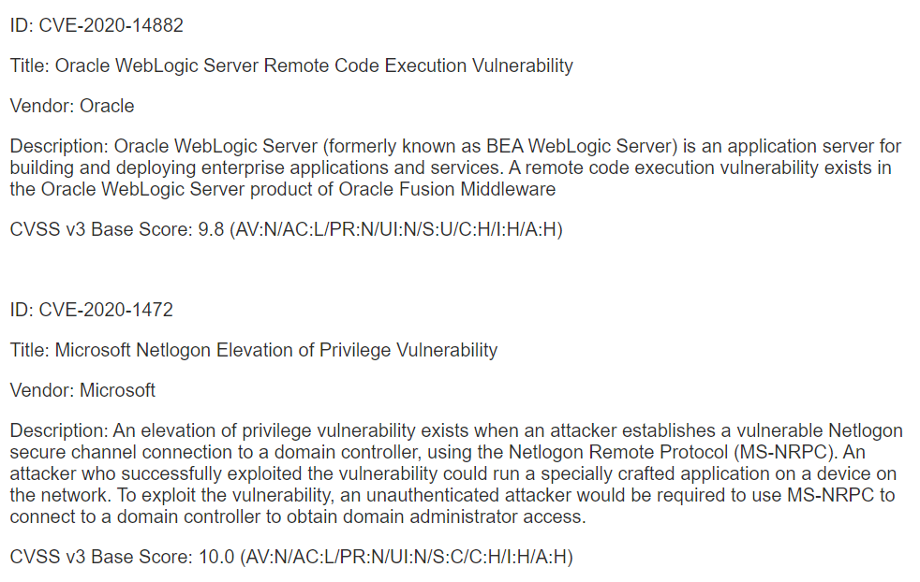

Az alábbi táblázatban kigyűjtöttem több forrást, amelyeknek megnéztem hány feljegyzett problémája volt az adott héten és ezeket számszerűsítve jelöltem a megfelelő cellában.

|  |  |  |  |  |  |  |
| --- | --- | --- | --- | --- | --- | --- |
| **Probléma forrása:** | **2020.11.05** | **2020.11.12** | **2020.11.19** | **2020.11.26** | **2020.12.03** | **2020.12.10** |
| **Microsoft** | 2 | 2 | 2 | 2 | 1 | 2 |
| **Google** | 1 | 1 | 0 | 0 | 0 | 1 |
| **Apple** | 0 | 1 | 0 | 0 | 1 | 1 |
| **Adobe** | 0 | 0 | 0 | 0 | 1 | 0 |
| **Oracle** | 3 | 3 | 2 | 0 | 1 | 0 |
| **Apache** | 1 | 0 | 0 | 1 | 0 | 0 |
| **Git** | 0 | 1 | 0 | 0 | 0 | 0 |

Ahogy látni, a vizsgált hetekben a Microsoftnak volt a legkiemelkedőbb számú biztonsági problémája. A Microsoft mögött nemsokkal az Oracle van a sorban, mögöttük megközelítőleg a Google, Apple, Apache, Adobe és a Git is hasonló számokat produkált.

Mind közül csakis a Microsoftnak voltak minden megfigyelt héten problémái.

Összegzés:

Az általam vizsgáltak közül a Microsoftnak és az Oraclenek is a többi vizsgált rendszerhez képest kiemelkedő számú biztonsági gondja nem feltétlenül abból adódik, hogy ezek kevésbé biztonságosak, mint más rendszerek, hanem azért is mert ezeknek a problémái sokszor több héten át is megfigyelhetőek. Ezek a biztonsági problémák nagyobb rendszerekben, sok esetben nehezebben és időigényesebb munkával kijavíthatóak ezért fontos behatóan ismerni egy adott rendszernek milyen problémái adódnak és érdemes azok előfordulását és jelentőségét is figyelembe venni egy részletesebb összehasonlítás esetén.